# 澳亚支付后端新服务器上发布wmpay.zip

**注意：**是澳亚新服务器上发布，老服务不要动！！！

1、上传至/home/website/目录中，unzip wmpay.zip，选择A回车全部覆盖。

1. cd /home/website && composer update，更新依赖包的时候注意观察，确保全部更新ok。

注：

1. composer selfupdate 是升级这个工具
2. 有时候直接composer update提示找不到php程序，因为安装的php名字默认是php71
3. 或者可以执行composer，但php版本不是php7.1.x的，这个需要注意下，确保php、php71为同一个文件。
4. 先执行sql补丁文件patch.sql，确保全部执行成功，不允许有错误。
5. config/settings.php里面需要修改的地址如下：

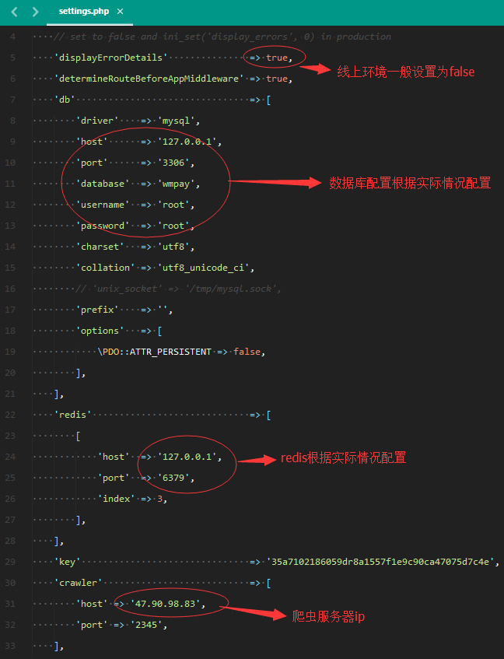

1. 写入权限的目录有以下，一般来说根据php-fpm进程运行的用户来分配，服务器上现在是www用户，就需要分配以下目录写权限给www用户

logs

public/uploadfiles

public/qrcode

我的习惯一般是chown -R [www.www](http://www.www) /home/website，具体根据你们的情况自己决定。

1. 以上全部执行好之后确保根目录里没有zip、tar.gz、sql等后缀的文件，防止外网访问下载文件，如果有.zip .tar.gz .sql文件删掉。
2. 最后还想强调一下，由于是新服务器，php的配置尽量与老服务器的一样，注意是php扩展的安装尽量一样，可以php -m或者 php71 -m查看比较。
3. 一般来说缺少php扩展、php代码提示、告警信息都会在nginx的error.log反馈出来。
4. 出了问题不要着急，一般来说先查看服务器日志，下面列出一些常用到的日志：

/var/log/nginx/error.log 服务器上对应目录 /home/wwwlogs/error_back.log

/home/website/logs/*

/var/log/redis/redis.log

/var/log/monit.log

/usr/local/php/var/log/php-fpm.log

具体路径根据实际情况而定。